**Конспект урока на тему: “Здоров будешь - все добудешь!”**

**Цель:**Формирование осознания важности здоровья и чувства ответственности за него у детей 8-9 лет через включение их в практическую и социально-значимую деятельность.

**Задачи:**

***Обучающие:*** Формировать представление об элементарных правилах здоровьесбережения, о деятельности ВОЗ, о продолжительности жизни в разных странах

***Развивающие:*** Способствовать развитию навыков и процессов восприятия, общения, мышления обучающихся. Способствовать развитию навыков самостоятельного принятия решений. Стимулирование творческого подхода к решению поставленных задач

***Воспитательные:*** Формирование у учащихся активной позиции по проблемам сохранения и укрепления здоровья. Способствовать воспитанию активности и творческой изобретательности в процессе практической деятельности, целеустремлённости в достижении конечного результата

**ХОД УРОКА**

(Презентация слайд №1)

- Здравствуйте! При встрече люди обычно говорят это хорошее, доброе слово, желая друг другу здоровья. Давайте и мы с вами улыбнемся друг другу, и мысленно пожелаем друг другу здоровья.

- Ребята, начать наш урок я хотела бы с задания, выполнив которое вы узнаете, о чем пойдет речь на нашем занятии

-Посмотрите на доску, выберете слова, которые характеризуют здорового человека.

Сильный, ловкий, грустный, бледный, стройный, вялый, подтянутый и т.д.

Задание выбрать определения подходящие для здорового человека: умный

красивый, и т.д.

- Посмотрите какой у нас получился замечательный здоровый человек. Хотели бы вы быть на него похожим?

-Как вы думаете о чем пойдет сегодня речь на нашем занятии?

**О важности здоровья для человека.**

Девизом нашего урока станет пословица, которая зашифрована на слайде. (Презентация слайд №2,3)

Подумайте и озвучьте ее. “Здоров будешь - все добудешь!”

- Как вы понимаете смысл этой пословицы? Как вы думаете, что для нас дороже всего? Почему оно для нас так ценно?

Здоровье помогает нам достичь намеченных целей, найти много друзей и преодолевать любые трудности.

Важность здоровья настолько велика, что им занимаются люди на всей планете. (Презентация слайд №4). Около 200 стран объединились и создали ВОЗ. У этой организации есть своя эмблема, на которой изображено объединение народов и жезл со змеёй – символ медицины. ВОЗ проводит исследовательскую работу и помогает людям понять как много значит здоровье в их жизни.

- А что такое здоровье?

По определению Всемирной организации здравоохранения, здоровье - это не только отсутствие болезней, но и состояние полного физического, душевного и социального благополучия. “Жизнь долга, если она полна”. Один из главных показателей здоровья - продолжительность жизни. Там, где нет здоровья, не может быть и долголетия. Самая высокая продолжительность жизни сегодня в Японии и Исландии - 80 лет, а самая низкая в Чаде (Африка) - 39 лет. (Презентация слайд №5-8)

В нашей стране самая короткая продолжительность жизни в Европе

(Презентация слайд №9)

-Как вы думаете почему низкая???

Люди не хотят вести здоровый образ жизни, заботиться о своем здоровье, относятся к нему с пренебрежением.

А как вы думаете мы с вами сможем сегодня попробовать сделать что-то, что поможет другим ребятам и взрослым обратить внимание, задуматься о своём здоровье и сделать свой выбор в пользу здорового образа жизни.

Я предлагаю вам сделать памятки здоровья, на которых вы напишите правила, которые помогут людям сохранить своё здоровье. Вывести правила вам помогут истории на карточке.

Инструкцию как изготовить такую памятку вы можете посмотреть на слайде

(Презентация слайд №10).

**Итог урока:**

**Защита своих работ.**

Вы хорошо потрудились – работали активно и дружно.

Посмотрите, ребята, нам удалось создать памятки, которые помогут людям задуматься о своём здоровье?

Здоровье - это самое главное богатство человека.

Надеюсь, что сегодняшний урок не прошёл даром, и вы многое почерпнули из него, ведь “здоров будешь - всё добудешь!” Желаю вам здоровья и долголетия!

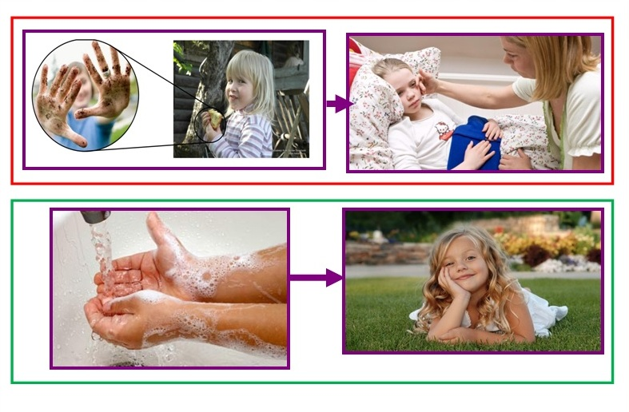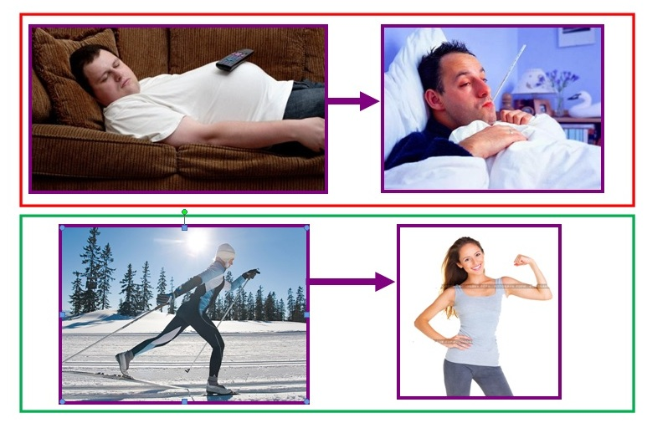**Приложения:**

Карточки-истории

